

**Wykonaj pracę plastyczno-techniczną – „Choinka z tektury”**

**Materiały i przybory:**

* **tektura**
* **ołówek**
* **nożyczki**
* **okrągłe przedmioty do odrysowania kółek**
* **farby, pędzelek, podkładka**
* **igła i sznurek [u nas wstążka z kwiatków]**
* **drewniane koraliki**

**Na tekturze układamy okrągłe, różnej wielkości przedmioty i odrysowujemy od nich kółka. Dodatkowo rysujemy od ręki gwiazdkę, która będzie stanowiła ozdobę szczytu choinki.**

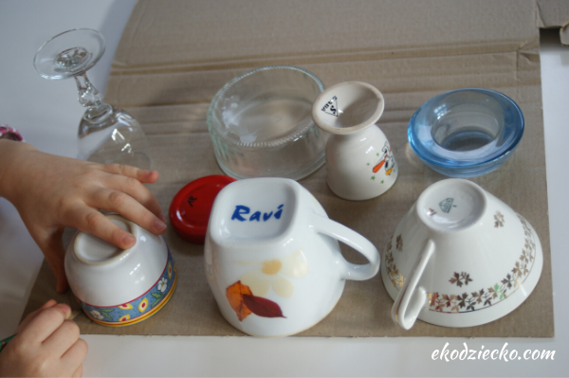

**Wycinamy przygotowane elementy.**

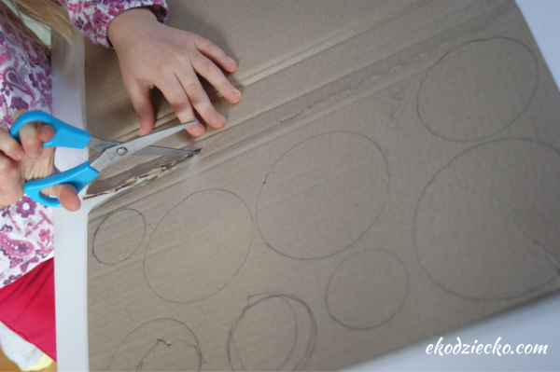

**Gotowe wycięte elementy czekają na pomalowanie.**

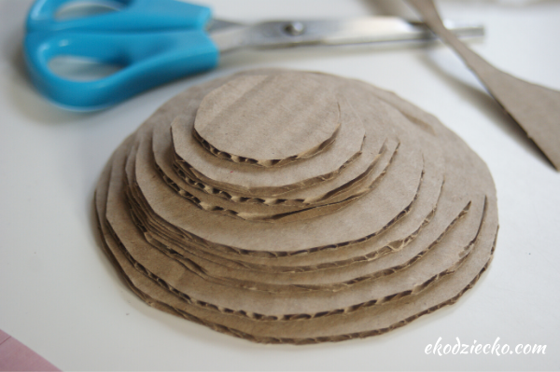

**Przystępujemy do malowania elementów choinki. Pomalowane kółeczka pozostawiamy do wyschnięcia.**

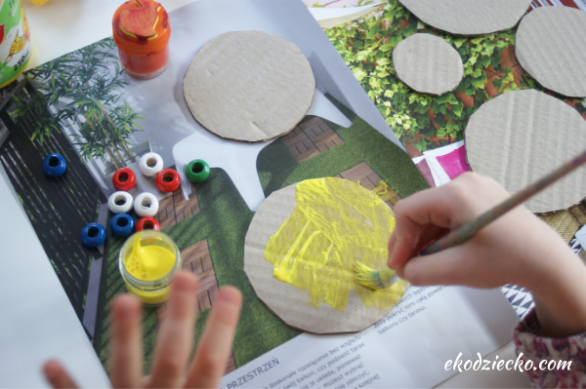

**Nawlekamy nitkę a na jej końcu mocujemy drewniany koralik. Na nim będzie się opierała cała choinka. Teraz kolejno nabijamy na igłę tekturowe koła – rozpoczynając od największego.**

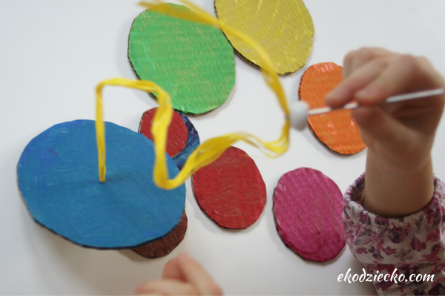

**Po każdym tekturowym kółku nawlekamy jeden koralik jako odstęp między warstwami choineczki.**

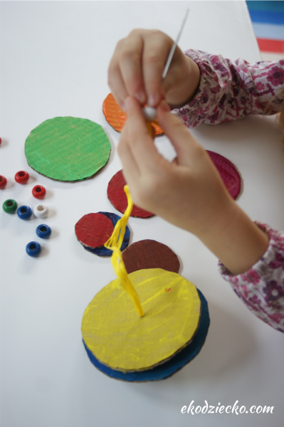

**Na czubku choinki dajemy dwa koraliki a następnie przeciągamy sznurek przez gwiazdkę. Zawiązujemy sznurek na supełek.**

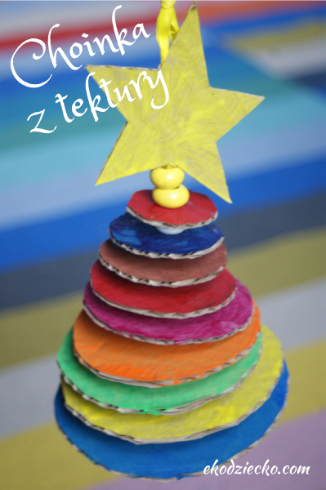

**Gotowa praca 😊**

**Na koniec tygodnia spróbujcie sprawdzić się w bożonarodzeniowym quizie oraz labiryncie😊 Powodzenia!**

**Kiedy obchodzi się Boże Narodzenie?**

**24 grudnia**

**25 grudnia**

**26 grudnia**

**Co poprzedza Boże Narodzenie?**

**Wielki Post**

**Pascha**

**Adwent**

**Kiedy zasiada się do wigilijnej kolacji?**

**gdy zaświeci pierwsza gwiazdka**

**gdy zrobi się ciemno**

**gdy wszyscy przyjdą**

**Kto urodził się w Boże Narodzenie?**

**Maryja**

**Jezus Chrystus**

**Józef**

**Ile powinno być wigilijnych potraw?**

**9**

**12**

**15**

**Jak nazywa się uroczysta msza w nocy z 24 na 25 grudnia?**

**Pasterka**

**Wyczekiwajka**

**Msza Objawienia**

**Czym się tradycyjnie dzieli przy wigilijnym stole?**

**jajkiem**

**chlebem**

**opłatkiem**

**Co przedstawia poniższe zdjęcie?**

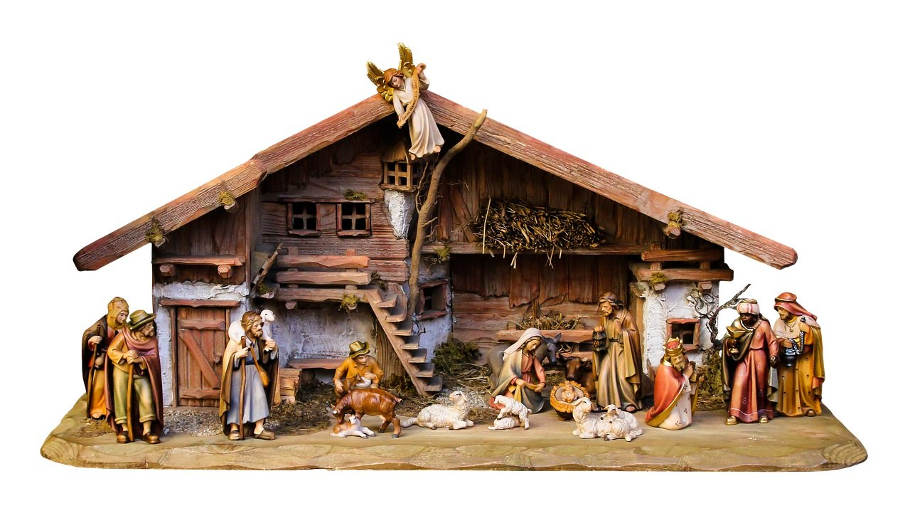

**choinkę**

**szopkę bożonarodzeniową**

**makietę domu Jezusa**

**Który zwyczaj nie jest zwyczajem wigilijnym?**

**śpiewanie kolęd**

**chowanie sianka pod obrus**

**malowanie jajek**

**Kto ciągnie sanie świętego Mikołaja?**

**renifery**

**łosie**

**niedźwiedzie polarne**

**Którą rybę tradycyjnie zjada się podczas Wigilii?**

**łososia**

**makrelę**

**karpia**

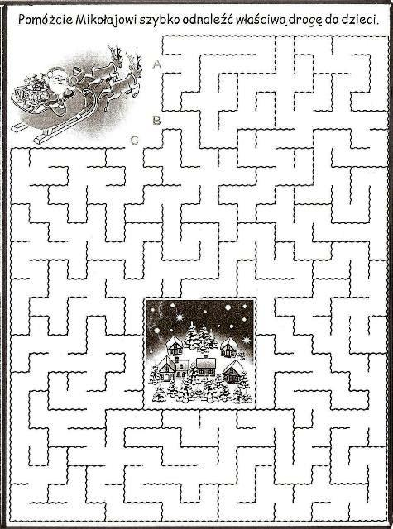

**Kryteria sukcesu:**

**- potrafię wykonać pracę plastyczno-techniczną,**

**- rozwijam umiejętności manualne,**

**- kształtuję własną wyobraźnię,**

**- mam wiedzę na temat świąt Bożego Narodzenia,**

**- rozwijam umiejętności logicznego myślenia,**

**- ćwiczę pamięć i koncentrację.**